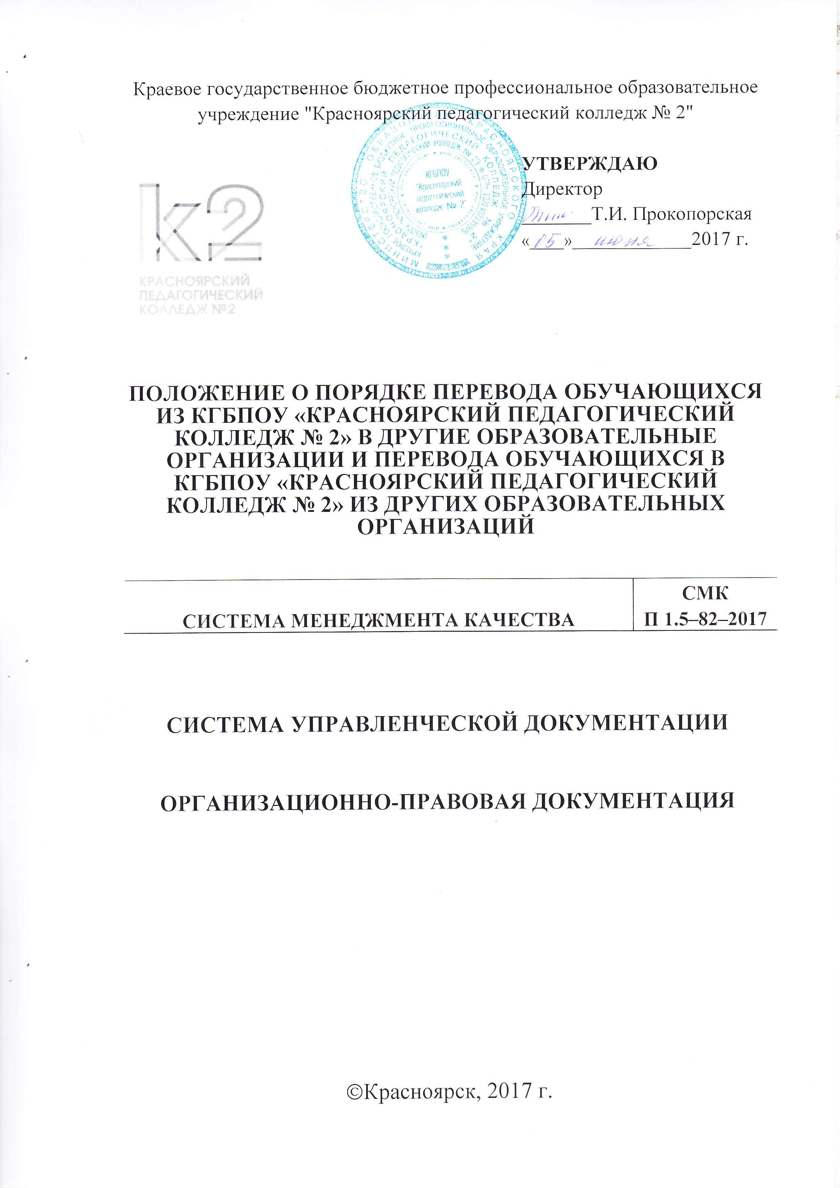

1.Назначение и область применения
Настоящее положение регламентирует порядок перевода обучающихся из краевого государственного бюджетного профессионального образовательного учреждения «Красноярский педагогический колледж № 2» (далее - Колледж) в другие организации, осуществляющие образовательную деятельность по образовательным программам среднего профессионального образования и перевода в Колледж из других организаций, осуществляющих образовательную деятельность по программам среднего профессионального или высшего образования.

2.Нормативные ссылки
- Федеральный закон от 29.12.2012 № 273-ФЗ «Об образовании в Российской Федерации»;
- Приказ Министерства образования и науки Российской Федерации от 10.02.2017 № 124 «Об утверждении порядка перевода обучающихся в другую организацию, осуществляющую образовательную деятельность по образовательным программам среднего профессионального и (или) высшего образования»;
- Устав Колледжа;
- СМК СОУ 1.0-01-2006 Правила оформления документов.

3. Общие положения
- Настоящее Положение не распространяется на:
- перевод лиц, обучающихся по образовательным программам среднего профессионального и высшего образования в Колледж, в случае прекращения деятельности организации, осуществляющей образовательную деятельность, аннулирования соответствующей лицензии, лишения ее государственной аккредитации по соответствующей образовательной программе, истечения срока действия государственной аккредитации по соответствующей образовательной программе;
- перевод лиц, обучающихся по образовательным программам среднего профессионального и высшего образования, в другие организации, осуществляющие образовательную деятельность по соответствующим образовательным программам, в случае приостановления действия лицензии, приостановления действия государственной аккредитации полностью или в отношении отдельных уровней образования, укрупненных групп профессий, специальностей и направлений подготовки.
Колледж не реализует образовательные программы в сетевой форме.
- Решение о переводе (в том числе по результатам конкурсного отбора),перезачете результатов обучения, полученных в другой образовательной организации, принимается на заседаниях комиссии, состав которой утверждается директором на учебный год. Комиссия состоит из председателя, секретаря и 5 членов, заседания комиссии проводятся по мере необходимости с участием не менее 2/3 ее состава. В состав комиссии включается представитель студенческого самоуправления. Комиссия осуществляет свою деятельность как коллегиальный орган. Решение комиссии оформляется протоколом.
- Перевод в Колледж из другой образовательной организации осуществляется при наличии вакантных мест.
Количество вакантных мест для перевода определяется Колледжем с детализацией по образовательным программам, формам обучения, курсам обучения с указанием количества вакантных мест для перевода, финансируемых за счет бюджетных ассигнований, по договорам об образовании за счет средств физических и (или) юридических лиц.
Информация о наличии вакантных мест для перевода размещается на официальном сайте Колледжа в сети Интернет.
- Перевод обучающихся в Колледж из других образовательныхорганизаций осуществляется:
- с программы подготовки специалистов среднего звена на программу подготовки специалистов среднего звена;
- с программы подготовки квалифицированных рабочих, служащих на программу подготовки специалистов среднего звена;
- с программы бакалавриата на программу подготовки специалистов среднего звена;
- с программы специалитета на программу подготовки специалистов среднего звена.
Перевод из Колледжа в другую образовательную организацию осуществляется:
- с программы подготовки специалистов среднего звена на программу подготовки специалистов среднего звена;
- с программы подготовки специалистов среднего звена на программу подготовки квалифицированных рабочих, служащих.
- Перевод осуществляется при наличии образования, требуемого дляосвоения соответствующей образовательной программы, в том числе приполучении его за рубежом.
- Перевод на обучение за счет бюджета Красноярского краяосуществляется:
- при отсутствии ограничений, предусмотренных для освоениясоответствующей образовательной программы за счет бюджетныхассигнований, если обучение по соответствующей образовательнойпрограмме не является получением второго или последующегосоответствующего образования;
- в случае если общая продолжительность обучения обучающегося небудет превышать более чем на один учебный год срока освоенияобразовательной программы, на которую он переводится, установленногофедеральным государственным образовательным стандартом с учетомформы обучения и иных оснований, влияющих на срок освоенияобразовательной программы).
- Перевод обучающихся в Колледж из других образовательныхорганизаций, а также из Колледжа в другие образовательные организациидопускается не ранее, чем после прохождения первой промежуточнойаттестации в Колледже (для обучающихся Колледжа, желающихосуществить перевод в другую образовательную организацию) или в другойорганизации - для обучающихся других образовательных организаций,желающих осуществить перевод в Колледж.
- Перевод обучающихся допускается с любой формы обучения на любую форму обучения.
- Прием документов, необходимых для перевода проводится секретарем учебной части в течение учебного года.
- Порядок и условия осуществления перевода лиц, обучающихся пообразовательным программам среднего профессионального или высшегообразования в другие образовательные организации, осуществляющиеобразовательную деятельность по соответствующим образовательнымпрограммам, в случае приостановления действия лицензии, приостановления действия государственной аккредитации полностью или в отношении отдельных уровней образования, укрупненных групп профессий, специальностей и направлений подготовки, регламентируется приказом Министерства образования Российской Федерации от 07.10.2013 № 1122.
4. Процедура перевода в Колледж обучающихся других образовательных организаций
- Обучающийся другой образовательной организации (далее-исходная организация), желающий быть переведенным в Колледж, подает вКолледж секретарю учебной части заявление на имя директора Колледжа о переводе с приложением справки о периоде обученияи иных документов, подтверждающих образовательные достиженияобучающегося (иные документы представляются по усмотрениюобучающегося) (далее - заявление о переводе).
При поступлении заявления о переводе заявление регистрируется секретарем учебной части в специальном журнале с указанием даты его поступления.
При переводе на обучение за счет бюджета Красноярского края в заявлении о переводе фиксируется с заверением личной подписью поступающего факт соответствия обучающегося требованиям, указанным в пункте 3.6 настоящего Положения.
- На основании заявления о переводе заведующий отделением, на которое планируется перевод, не позднее 14 календарных дней со дня подачи заявления о переводе в соответствии с настоящим Положением оценивает полученные документы на предмет соответствия обучающегося требованиям, предусмотренным настоящим Положением, и определения перечней изученных учебных дисциплин, пройденных практик, выполненных курсовых работ, которые в случае перевода обучающегося будут перезачтены или переаттестованы в порядке, установленном Колледжем, и определяет период, с которого обучающийся в случае перевода будет допущен к обучению.
- В случае если заявлений о переводе подано больше количества вакантных мест для перевода, Колледж помимо оценивания полученных документов проводит конкурсный отбор среди лиц, подавших заявления о переводе. По результатам конкурсного отбора Колледж принимает либо решение о зачислении на вакантные места для перевода обучающихся, наиболее подготовленных к освоению образовательной программы Колледжа (далее - решение о зачислении), либо решение об отказе в зачислении в отношении лиц, не прошедших по результатам конкурсного отбора. Порядок и сроки проведения конкурсного отбора определяются разделом 6 настоящего Положения.
- В случае принятия положительного решения о зачислении обучающемуся в течение 5 календарных дней со дня принятия решения о зачислении выдается справка о переводе, в которой указываются уровень среднего профессионального образования, код и наименование специальности, на которое обучающийся будет переведен (Приложение № 1). Справка о переводе подписывается директором Колледжа или исполняющим его обязанности, или лицом, которое на основании приказа наделено соответствующими полномочиями и заверяется печатью. К справке прилагается перечень изученных учебных дисциплин, пройденных практик, выполненных курсовых работ, которые будут перезачтены или переаттестованы обучающемуся при переводе.
- Обучающийся представляет в исходную организацию письменное заявление об отчислении в порядке перевода в Колледж (далее - заявление об отчислении) с приложением справки о переводе. Исходная организация в течение 3 рабочих дней со дня поступления заявления об отчислении издает приказ об отчислении обучающегося в связи с переводом в другую организацию (далее - отчисление в связи с переводом).
- Лицо, отчисленное в связи с переводом, представляет в Колледж выписку из приказа об отчислении в связи с переводом и документ о предшествующем образовании (оригинал указанного документа или его копию, заверенную в установленном порядке, или его копиюс предъявлением оригинала для заверения копии Колледжем).
При представлении документа о предшествующем образовании, полученном в иностранном государстве, лицо, отчисленное в связи с переводом, представляет свидетельство о признании иностранного образования. Представление указанного свидетельства не требуется в следующих случаях:
- при представлении документа иностранного государства об образовании, которое соответствует части 3 статьи 107 Федерального закона № 273-ФЗ;
- при представлении документа об образовании, соответствующего статье 6 Федерального закона от 5 мая 2014 г. № 84-ФЗ "Об особенностях правового регулирования отношений в сфере образования в связи с принятием в Российскую Федерацию Республики Крым и образованием в составе Российской Федерации новых субъектов - Республики Крым и города федерального значения Севастополя и о внесении изменений в Федеральный закон «Об образовании в Российской Федерации».
- Колледж в течение 3 рабочих дней со дня поступления документов,указанных в пункте 4.6 настоящего Положения, издает приказ о зачислении впорядке перевода из исходной организации лица, отчисленного в связи спереводом (далее - приказ о зачислении в порядке перевода).
В случае зачисления по договорам об образовании за счет средств физических и (или) юридических лип изданию приказа о зачислении в порядке перевода предшествует заключение договора об образовании.
- В случае, если в процессе анализа результатов прохожденияаттестации обучающимся исходной организации, выяснится, что отдельныеучебные дисциплины (модули), прохождение практик,выполненные курсовые работы не могут быть переаттестованы или перезачтены, обучающийся зачисляется в Колледж с условием ликвидации академической задолженности по указанным дисциплинам. В этом случае в приказе о зачислении в порядке перевода указываются сроки погашения указанной академической задолженности.
- После издания приказа о зачислении в порядке перевода заведующий отделением формирует личное дело обучающегося, в которое заносятся в том числе заявление о переводе, справка о периоде обучения, иные документы, подтверждающие образовательные достижения обучающегося (при наличии), документ о предшествующем образовании (оригинал или копия), выписка из приказа об отчислении в связи с переводом, выписка из приказа о зачислении в порядке перевода, а также договор об образовании, если зачисление осуществляется на обучение по договорам об образовании за счет средств физических и (или) юридических лиц.
В течение 5 рабочих дней со дня издания приказа о зачислении в порядке перевода студентам выдаются студенческий билет и зачетная книжка. Иным категориям обучающихся выдается справка, подтверждающая их обучение в Колледже.
5. Процедура перевода обучающихся Колледжа в другие образовательные организации
- По заявлению обучающегося Колледжа, желающего бытьпереведенным в другую образовательную организацию, заведующий отделением в течение 5рабочих дней со дня поступления заявления выдает обучающемуся справку о периоде обучения, в которой указываются уровень образования, на основании которого поступил обучающийся для освоения соответствующей образовательной программы, перечень и объем изученных учебных предметов, курсов, дисциплин (модулей), пройденных практик, результаты защиты курсовых работ, оценки, выставленные Колледжем при проведении промежуточной аттестации (далее - справка о периоде обучения).
- Колледж в течение 3 рабочих дней со дня поступления заявленияоботчислении издает приказ об отчислении обучающегося в связи спереводом в другую организацию (далее - отчисление в связи с переводом).
- Лицу, отчисленному в связи с переводом в другую организацию(далее - лицо, отчисленное в связи с переводом), в течение 3 рабочих дней содня издания приказа об отчислении в связи с переводом секретарем учебной части выдаются заверенная Колледжем выписка из приказа об отчислении в связи с переводом, оригинал документа об образовании или об образовании и о квалификации, на основании которого указанное лицо было зачислено в Колледж (при наличии в Колледже указанного документа). Указанные документывыдаются на руки лицу, отчисленному в связи с переводом, или егодоверенному лицу (при предъявлении выданной лицом, отчисленным в связис переводом, и оформленной в установленном порядке доверенности), либопо заявлению лица, отчисленного в связи с переводом, направляются в адресуказанного лица или в принимающую организацию через операторов почтовой связи общего пользования (почтовым отправлением с уведомлением о вручении и описью вложения).
Лицо, отчисленное в связи с переводом, сдает в Колледж секретарю учебной части студенческий билет и зачетную книжку.
В Колледже в личном деле лица, отчисленного в связи с переводом, хранятся копия документа о предшествующем образовании, заверенная Колледжем, выписка из приказа об отчислении в связи с переводом, студенческий билет, зачетная книжка.
6. Порядок проведения конкурсного отбора обучающихся, зачисляемых в Колледж в порядке перевода из других образовательных организаций
- В случаях, предусмотренных пунктом 4.3 настоящего Положения проводитсяконкурсный отбор.
Конкурсный отбор проводится с целью определения наиболее подготовленных к освоению соответствующей образовательной программы среди лиц, подавших заявления о переводе. Конкурсный отбор проводится не позднее 14 календарных дней со дня подачи заявления.
- Конкурсный отбор среди лиц, подавших заявления о переводе производится на основании среднего балла, исчисленного исходя из результатов промежуточной аттестации, пройденных обучающимся в исходной образовательной организации, а также на основании иных представленных документов, подтверждающих образовательные достижения обучающегося.
- В случае принятия Колледжем решения о зачислении обучающемуся в течение 5 календарных дней со дня принятия решения о зачислении секретарем учебной части выдается справка о переводе, подписанная директором Колледжа или исполняющим его обязанности, или лицом, которое на основании приказа наделено соответствующими полномочиями и заверяется печатью. К справке прилагается перечень изученных учебных дисциплин, пройденных практик, выполненных курсовых работ, которые будут перезачтены или переаттестованы обучающемуся при переводе.
В случае отказа в зачислении лицам, не прошедшим конкурсного отбора, в их адрес секретарем учебной части в течение 5 календарных дней со дня принятия решения направляется письменное уведомление с решением комиссии об отказе в зачислении в Колледж.

Лист внесения изменений

Номер изменения | Номер и дата распорядительного документа о внесении изменений | Дата внесения изменения | ФИО  лица, внесшего изменение | Подпись

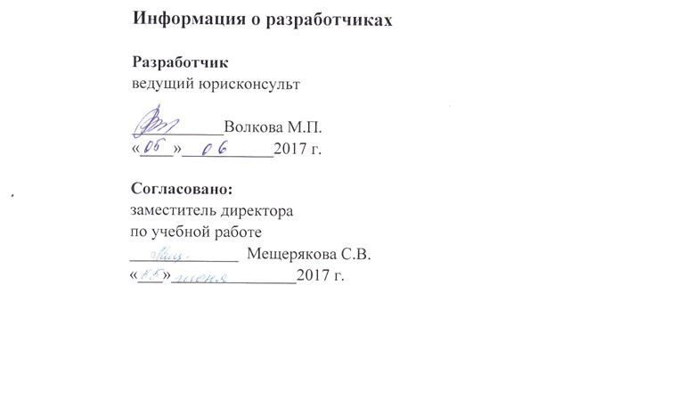

Принято и введено в действие приказом № 14/1-од от 05.06.2017г.
Приложение № 1

Угловойштамп колледжа
Краевое государственное бюджетное
профессиональное образовательное учреждение
«Красноярский педагогический колледж № 2»
Дата выдачи
СПРАВКА

Выдана
фамилия, имя. отчество (полностью)
в том, что он (а) на основании личного заявления и справки об обучении

дата выдачи и регистрационный номер справки об обучении
выданной
полное наименование образовательной организации, выдавшей справку об обучении
будет зачислен (а) в порядке перевода для продолжения образования поосновной профессиональной образовательной программе среднего профессионального образования по специальности
__________________________________________________________________
код и наименование специальности
после представления документа об образовании ивыписки из приказа об отчислении в связи с переводом.

Директор
Подпись ФИО

